Інфознайко
А чи знаєте ви, чому під час грози ми бачимо у небі блискавки? Це дивовижне атмосферне явище поєднує у собі силу, красу і небезпеку. Але як воно виникає?
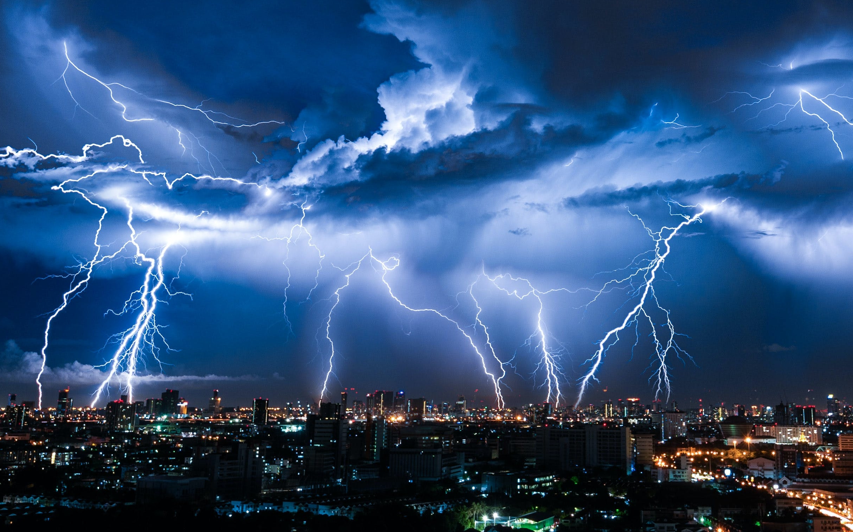Краплі води і градини льоду всередині грозових хмар зіштовхуються між собою, утворюючи електричні заряди. Вони розряджаються сліпучим спалахом електрики – блискавкою. Трохи пізніше ми чуємо гуркіт грому. Він спричиняється нагріванням і розширенням повітря навколо блискавки. Швидкість звуку не встигає за швидкістю світла, тому ми спочатку бачимо блискавку, а вже потім чуємо грім.
Температура блискавки може сягати 30000 градусів за Цельсієм! Це майже в 5 разів гарячіше, ніж поверхня Сонця. Її швидкість – 56000 км в секунду! Середня блискавка має довжину 9,5 км. А найдовша зафіксована блискавка пройшла шлях у 768 км.
Блискавки можуть бути різних кольорів залежно від складу повітря: жовтими, синіми або навіть фіолетовими. Вони б'ють у найвищі об'єкти у зоні розряду – дерева, вежі, будівлі на пагорбах або просто високі предмети. Найнебезпечнішим місцем під час грози є відкриті поля і водні поверхні. Вони не забезпечують укриття, і ризик ураження блискавкою зростає. Але удар блискавки зашкодить менше, якщо ваш одяг буде мокрим.
Близько 90% людей, які постраждали від удару блискавки, виживають. Американець Рой Салліван отримував удари блискавки сім разів, але залишився живий.
Якщо блискавка б'є в пісок, він сплавляється і утворюється скло. А чи може блискавка потрапити в літак? Так, і сучасні літаки обладнані спеціальними системами захисту від блискавок. Металевий корпус літака розподіляє електричний заряд, мінімізуючи ризик пошкоджень.
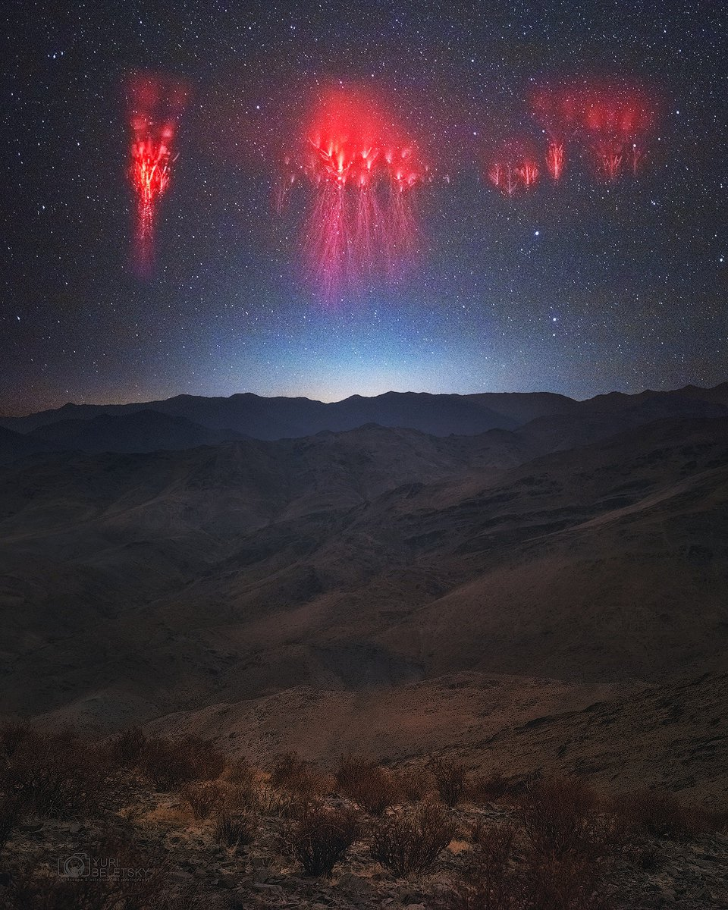Існують рідкісні види блискавок – кульові і спрайтові. Кульова блискавка має форму кулі, яка світиться. Вона здатна проходити крізь стіни, не втрачаючи форми. Як вона виникає – одна з головних загадок сучасної науки. А спрайтові блискавки схожі на медуз. Вони виникають уже після того, як блискавка вдаряє в землю. Це стометрові кулі іонізованого повітря, які рухаються з неймовірною швидкістю на висоті понад 80 км. Найкраще їх видно з високої гори, коли гроза відбувається нижче.
Як називається наука, що вивчає блискавки? Чи спостерігаються вони на інших планетах? Які дерева найбільш уразливі для розрядів електрики? Чи існують електростанції, що накопичують і використовують енергію блискавок? Хто винайшов громовідвід, який і сьогодні рятує будівлі від ударів блискавок? Чи правда, що вони допомагають удобрювати ґрунт? А що сприяють утворенню озону в атмосфері?
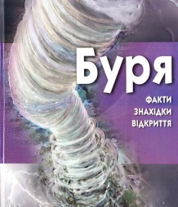
Багато цікавих фактів про це небесне електричне явище ви знайдете у книгах та журналах, які має наша бібліотека. Також рекомендуємо до прочитання пригодницько-фантастичний роман Ріка Ріордана «Персі Джексон та Викрадач блискавок».
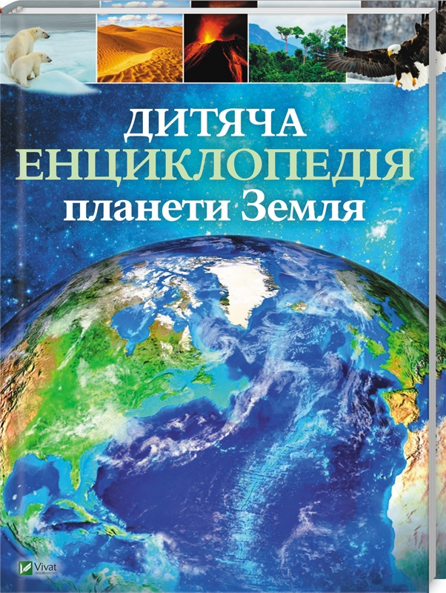Гібберт, К. Дитяча енциклопедія планети Земля / К. Гібберт, Г. Гед. – Харків : ВД Vivat, 2019. – 128 с. : іл.
Граф, М. Буря / М. Граф. – Київ : Махаон-Україна, 2011. – 64 с. : іл. – (Факти. Знахідки. Відкриття).
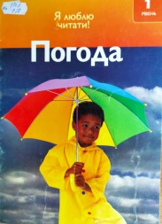
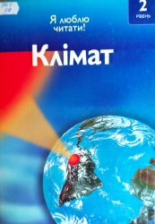
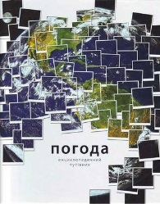
Погода : енциклопедичний путівник. – Київ : Махаон-Україна, 2007. – 304 с. : іл.
Райан, Д. Клімат: 2 рівень / Д. Райан. – Київ : Махаон-Україна, 2009. – 32 с. : іл. – (Я люблю читати!).
Райан, Д. Погода: 1 рівень / Д. Райан. – Київ : Махаон-Україна, 2009. – 24 с. : іл. – (Я люблю читати!).

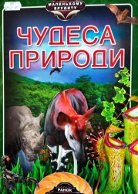

Ріордан, Р. Персі Джексон та Викрадач Блискавок / Р. Ріордан. – Харків : ВД Ранок, 2016. – 496 с. : іл.
Стадник, О. Чудеса природи / О. Стадник. – Харків : Веста, 2010. – 144 с. : іл.
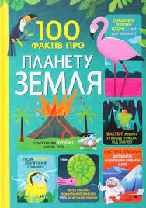
100 фактів про планету Земля. – Київ : Книголав, 2021. – 128 с. – (Дитяча полиця).
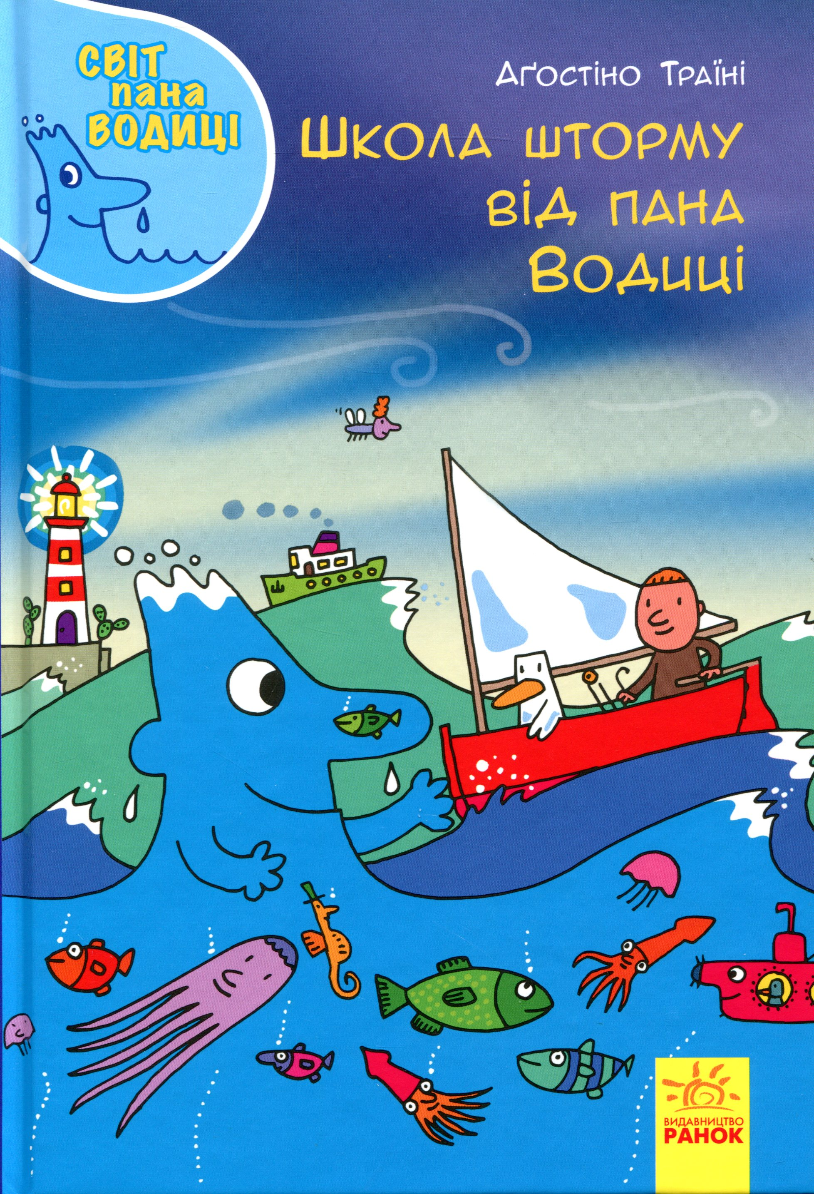Траїні, А. Школа шторму від пана Водиці / А. Траїні. – Харків : ВД Ранок, 2019. – 32 с. : іл. – (Світ пана Водиці).
Павлусь, А. Грім і блискавка / А. Павлусь // Колосок. – 2018. – № 5. – С. 38-45.
Що ми знаємо про блискавки // Позакласний час. – 2013. – № 17-18. – С. 128-131.

